# 这学期计划

这学期的工作计划

* 监测项目

跟踪硬件平台的开发与搭建，以及实验的开展。接收机安装部署（2）周；调试；一个半月；

* 斯里兰卡项目
* 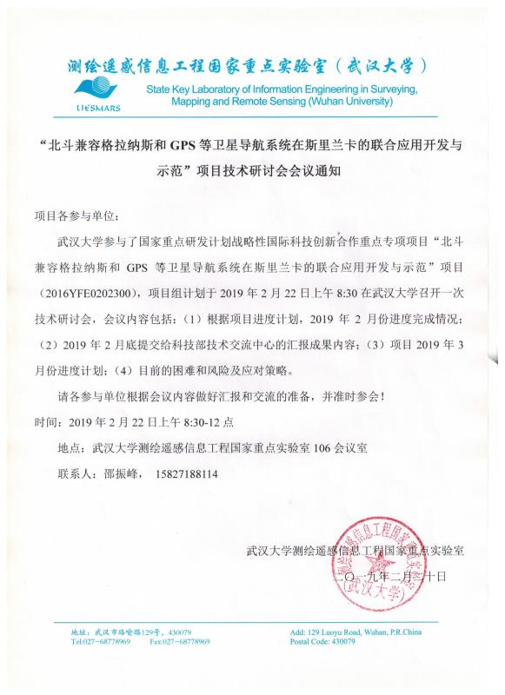
* 利用RNN进行多径消除
* 多频、多模 高精度定位技术研究
* 助教 无线定位助理
* TOA定位
* IMU 陈颖 明天6.30
* 超宽带 跟踪
* 显示要求 手机端显示